功能算子开发使用说明

V 1.0

1. 功能算子外观

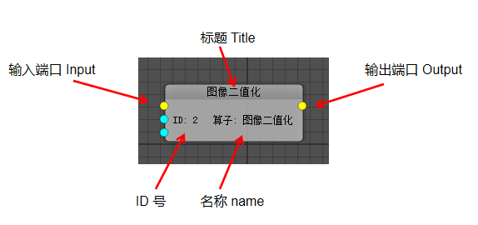

Fig. 1

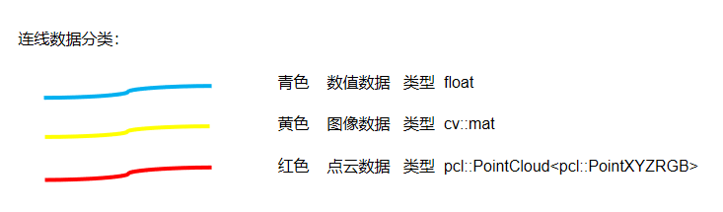

Fig.2

（说明：目前支持此3种数据类型连线。后面可能会增加如：矩阵、向量或其它数据类型连线，视2D3D功能开发情况而确定。）

1. 算子接口功能

// 声明算子数据 METADATA （名字唯一）

Q_PLUGIN_METADATA(IID "AlgorithmPlugin_3D_XXX_YYY")

// 创建算子插件信息

virtual CG_NODEBLOCK *CreatAlgorithmPlugin() = 0;

// 算子插件名称

virtual QString AlgorithmPluginName() = 0;

// 算子插件版本号

virtual QString AlogorithmPlugVersion() = 0;

// 算子插件ID编号

virtual int AlgorithmPluginID() = 0;

// 设置算子输入数据

virtual void SetAlgorithmInputData(QVector<QVariant> &datas) = 0;

// 返回算子输出数据

virtual QVector<QVariant> GetAlgorithmOutputData() = 0;

// 设置算子参数

virtual void SetAlgorithmArguments(QVector<CG_ARGUMENT> &args) = 0;

// 返回算子参数

virtual QVector<CG_ARGUMENT> GetAlgorithmArguments() = 0;

// 获取算子显示数据

virtual CG_SHOWDATA GetAlgorithmShowData() = 0;

// 拷贝算子复制自身并返回接口

virtual AlgorithmInterface* Clone() = 0;

// 计算功能

virtual void Compute() = 0;

（说明：算子插件名称、算子插件ID编号，必须唯一。其中：算子插件ID编号，2D算子从 200 开始， 3D算子从 300 开始计数。算子参数，即可以是输入的，也可以是输出的。 算子参数是名称是QString，数值都是为float类型。算子显示数据可以为图像cv::mat，也可以为pcl::PointCloud<pcl::PointXYZRGB> 指针。算子的计算调用 void Compute()。）

1. 算子功能编写

所有算子功能的实现都在 AlgorithmFuction.h 和 AlgorithmFuction.cpp 中。

示例：

// TODO:

namespace alg

{

    /**

    * @brief        YYY滤波 YYYFilter

    * @param[in]

    * @param[out]

    * @return

    * @author

    **/

    void YYYFilter(PointCloudT::Ptr cloud, PointCloudT::Ptr filter_cloud, const float thres);

}

（所有计算功能的变量、函数和类，都应写在 namespace alg 命名空间内。）

// TODO:

void alg::YYYFilter(PointCloudT::Ptr cloud, PointCloudT::Ptr filter_cloud, const float thres)

{

    pcl::StatisticalOutlierRemoval<pcl::PointXYZRGB> YYY;

    YYY.setInputCloud(cloud);

    YYY.setMeanK(6);

    YYY.setStddevMulThresh(thres);

    YYY.filter(*filter_cloud);

}

（cpp内实现函数功能。）

void AlgorithmPlugin_3D_XXX_YYY::Compute()

{

    alg::YYYFilter(_cloudSrc, _cloudDst, _thres);

    _computed = true;

    emit SignalComputed();

}

（void Compute() 计算并调用算子功能。）

1. Qt编译

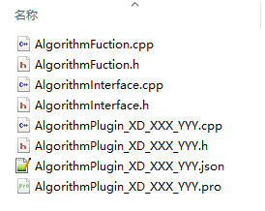

替换算子模板文件中的所有的_XD_XXX_YYY变量名称为您所需要的功能算子名称。

如：2D功能、Blob分析功能、二值化算子： AlgorithmPlugin_2D_BlobAnalysis_Threshold

命名规则：

AlgorithmPlugin 功能算子插件

2D 2D的

BlobAnalysis 功能大类

Threshold 具体功能名称

同样需修改.pro 文件中的变量名称：

.pro 文件中，我们算子插件只使用了第三方库 OpenCV 和 PCL 库。

OpenCV 3.4.1 PCL 1.8.1

配置您电脑相应的环境变量和路径。修改.pro 文件中的具体路径即可。

编译：

Qt Creator 打开更改后果的.pro文件。

只选择编译 Release 模式的选项：

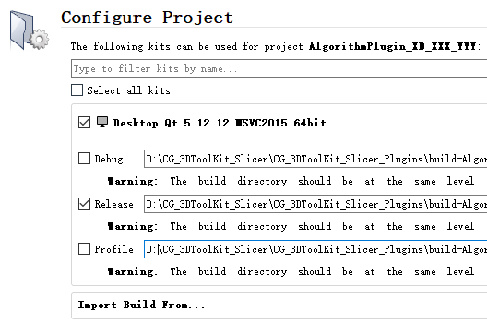

确认后，Ctrl + F5 开始完成编译工作。

生成的 .dll 文件放在CG_3DToolKit_Slicer软件运行目录的 Algorithms 文件夹下。